**PROYECTO, CARACTERIZACION Y CADENA DE SUMINISTRO**

**KAROLL DANIELA OVIEDO CHAVARRIA**

**ZULAY NATALIA ROJAS MORENO**

**EDDY NICOLAS SUESCUN RIVERA**

**MAICOL PEÑA MORALES**

**SERVICIO NACIONAL DE APRENDIZAJE**

**SENA**

**COORDINACION DE PROCESOS LOGISTICOS**

**FICHA**

2687540

Contenido

SITUACIÓN PROBLEMATIZADORA 6

PLANTEAMIENTO DEL PROBLEMA O NECESIDAD 7

OBJETIVO GENERAL 8

OBJETIVOS ESPECIFICOS 9

Análisis 9

Planeación 9

Evaluación 9

INTRODUCCIÓN 10

JUSTIFICACIÓN 11

MARCO CONCEPTUAL 12

Conceptos clave: 12

• Peluches 12

• Cadena de suministro 12

• Aprovisionamiento 12

• Producción 12

• Almacenamiento 13

• Distribución 13

• Transporte 13

• Hilos 13

• Hilazas 13

• Productos terminados 13

MARCO TEORICO 14

Logística 14

Transporte 14

Abastecimiento 14

Tela venus 14

Relleno 14

Máquina de relleno 14

ANTECEDENTES 15

conclusión 17

MARCO LEGAL 18

MARCO CONTEXTUAL 22

Historia 22

Misión 23

Visión 24

SOKA PELUCHES 25

Objetivos corporativos: 25

Categorización de los productos: 25

Tipo de operaciones: 25

Organización interna: 25

Descripción de los procesos: 28

Cadena de suministro: 28

Descripción de la cadena de suministro: 29

Paletización: 30

Proveedores: 30

Producción: 31

Distribución: 31

Transporte: 31

COMPORTAMIENTO DEL MERCADO 32

Sector económico: 32

5P DE MARKETING 33

Producto: 33

Precio: 34

Plaza: 34

Promoción: 35

Personas: 35

TIPO DE DEMANDA 35

NECESIDADES DE COMPRA 36

Insumos: 36

Herramientas: 36

Equipos: 37

Maquinaria: 38

PROVEEDORES 39

PRONOSTICOS CUANTITATIVOS 40

METODO SIMPLE: 40

METODO LINEAL: 40

METODO LOGARITMICO: 40

CONCLUSION: 41

AFECTACIÓN: 41

PRONOSTICOS CUALITATIVOS 42

CONCLUSIÓN: 45

INVENTARIOS 46

Bibliografía 47

# SITUACIÓN PROBLEMATIZADORA

El fin del presente documento es establecer el plan operativo o de acción de la empresa SOKA peluches, dedicada a la producción y distribución de peluches en la ciudad de Bogotá.

# PLANTEAMIENTO DEL PROBLEMA O NECESIDAD

¿Como proponer el plan operativo de los procesos logísticos del aprovisionamiento, producción y distribución de peluches a nivel nacional?

# OBJETIVO GENERAL

Establecer los procesos logísticos de aprovisionamiento, con proveedores nacionales, producción y distribución del producto terminado desde Fontibón hacía la localidad de Chapinero.

# OBJETIVOS ESPECIFICOS

## Análisis

Identificar y analizar el comportamiento del producto en el mercado, características y necesidades, realizar una serie de estudios y asociaciones con la vida real.

## Planeación

Establecer estrategias de aprovisionamiento, almacenaje, producción, distribución, y publicidad para formar un reconocimiento de la marca, analizar el comportamiento del producto en el mercado, su competencia y sus puntos de ventas más altos para identificar la mejor ubicación del producto.

## Evaluación

Identificar los costos que se tendrán que cubrir para la realización de la mercancía, incluyendo costos fijos y variables, analizar los porcentajes de perdidas, inversiones y ganancias dentro de la empresa, así mismo proponer planes de mejora.

# INTRODUCCIÓN

En el presente documento se darán a conocer las diferentes estrategias para la fabricación, aprovisionamiento y distribución nacional de un producto, en este documento el producto a elaborar son peluches de diferente estilos y tamaños.

El distintivo de esta empresa es la personalización del producto, por medio de un bordado, el cual será aprobado por cada cliente, buscando cumplir con todas las características y peticiones de cada uno.

Con ello buscamos reconocimiento de la empresa, lo cual se convertirá en la necesidad de implementar nuevas estrategias y control a nivel logístico.

# JUSTIFICACIÓN

El presente documento, se realiza con el fin de optimizar los procesos logísticos que conforman la cadena de suministro, los cuales se dividen en: aprovisionamiento, producción y distribución, tomando como referencia un emprendimiento familiar, y así mismo generar estrategias para su crecimiento en el mercado.

La planta de fabricación de la empresa SOKA peluches se encuentra ubicada en la localidad de Fontibón, realizara el proceso de aprovisionamiento con proveedores nacionales, almacenara sus materias primas e insumos y producto terminado, allí mismo producirá cada peluche, distribuirá el producto hacia la localidad de Chapinero, tercerizando el transporte a una empresa que brinde los cuidados necesarios para su distribución.

Con lo anterior se busca ofrecer un producto de calidad, un alto nivel de servicio al cliente, y un manejo óptimo de costos y precios durante la cadena de suministro en su totalidad.

# MARCO CONCEPTUAL

Se mostrará la capacidad de una empresa para manejar una alta demanda, se mostrará gran parte de la cadena de suministro para los peluches esta empieza por el aprovisionamiento de las materias primas qué son hilos hilazas telas etc., Después se llevara a la transformación de estas materias primas lo cual será la producción al final de este se tendrá un producto terminado el cual se va a empacar y embalar para ser almacenado en óptimas condiciones y después ser distribuido a toca la localidad de chapinero.

## Conceptos clave:

* Peluches: son productos tangibles representados en forma de animales u objetos, hace referencia a la tela gruesa qué lo conforma haciendo que tenga unas características específicas este puede ser modificado por sus tamaños, colores y escritos qué lleve. (Gage beasley, 2022)
* Cadena de suministro: son el conjunto de procesos estructurados de manera secuencial para el orden de la fabricación de un producto y que estos procesos sean eficientes para cumplir con la demanda de los clientes. (Jesus.S, 2023)
* Aprovisionamiento: son todos los materiales que necesita una empresa para la producción de un producto asegurando qué todas las actividades se cumplan con la mayor eficacia y que el producto contenga más mejores materias primas para satisfacer las necesidades del cliente. También son todos aquellos productos que una empresa necesite para la limpieza o el mantenimiento de sus equipos. (MECALUX, 2023)
* Producción: son el conjunto de procesos para la transformación de la materia prima e insumos para dar un producto a la venta con valores agregados por la calidad y manufactura de los procesos de producción, ya que para estos se deberá tener la innovación tecnológica y las personas más capacitadas para estos procesos. (CETYS, 2021)
* Almacenamiento: este abarca toda la cadena ya que cumple la función de mantener un control en los productos que vende y que compra para la producción y distribución de productos terminados. (logistica simple, 2023)
* Distribución: esta es la acción de repartir a los clientes todos los productos solicitados pueden ser mayoristas o minoristas, esto se hará a través de un transporte dependiendo de la distancia del cliente con la empresa. (concepto, 2021)
* Transporte: los medios y modos de transporte nos permite desplazar los productos para hacerle llegar al cliente en las mejores condiciones y en un tiempo estipulado, está en un sector terciario donde presta sus servicios a todas las personas que lo solicite dependerá del tipo de mercancías, capacidad, Peso y que cuidados tendrá la mercancía para ser transportada de la mejor manera. (htt)
* Hilos: son fibras con las cuales se unen todas las partes de un producto estas hechas de fibra cortada o de filamentos continuos retorcidos, hay hilos naturales y sintéticos. (Burifil shop, 2022)
* Hilazas: son productos que ayudan a la unión de las telas, de estas hay diferentes tipos de producto como el Algodón, Poliéster, Nylon, Microfibras, Fibras reciclables, Fibras orgánicas. (Grupo surqui, s.f.)
* Productos terminados: Se da cuando el proceso de fabricación ya ha terminado y el producto procede a ser vendido, distribuido y comercializado para la satisfacción del cliente final. (Chavez, CEUPE, s.f.)

# MARCO TEORICO

Logística: es considerada logística a aquellas operaciones estratégicas que se llevan a cabo principalmente a los procesos de transporte, almacenamiento y distribución en el mercado, también es importante en la fabricación de producto. (Sevilla, 2020)

Transporte: el transporte es uno de los factores más importantes en la logística ya que con esta es posible ejecutar los procesos de la logística. el transporte se basa en movilizar mercancías para finalizar el proceso de la logística. (Chavez, CEUPE, s.f.)

Abastecimiento: con el abastecimiento es posible dar continuidad al proceso de fabricación este se puede dar en dos partes, en al distribución a tiendas o mercados y también en el abastecimiento de materias primas o insumos para la elaboración del producto. (Sanchez, 2021)

Tela venus: La tela peluche venus, es un tejido de punto, 100% poliéster, caracterizado por tener fibras ligeramente gruesas y largas, expuestas en una de sus caras. Esta tela está dotada de una agradable suavidad, cuenta con una construcción robusta y resistente. (Textti, textti, s.f.)

Relleno: El relleno siliconado, realmente llamado fibra de poliéster siliconada, pero también conocido como algodón siliconado, es una fibra que no absorbe humedad, es hipo alergénico, antibacteriana y anti-ácaros, resistente al uso diario y al lavado frecuente, auto extinguible y libre de todo tipo de olores y ricinas. (Textti, textti, s.f.)

Máquina de relleno: Máquina especialmente diseñada para el relleno de almohadas, cojines, peluches. con fibra abierta (poliéster, fibra hueca siliconada.) o con material triturado (látex, gomaespuma, viscolástica, acolchado.) (textil, s.f.)

# ANTECEDENTES

La fabricación de peluches, su distribución y su vida en el mercado

La fabricación de peluches tiene una larga historia que se remonta a varios siglos atrás. A continuación, se proporcionará la historia y el desarrollo de la fabricación de peluches.

1. Orígenes en la antigüedad: La fabricación de muñecos de tela rellenos de materiales suaves y naturales, como algodón o paja, se remonta a la antigüedad en diversas culturas. Estos muñecos eran a menudo hechos a mano y se utilizaban tanto como juguetes como para otros fines, como rituales religiosos.

2. Siglo 19 en Europa: La fabricación de peluches tal como la conocemos hoy en día comenzó a desarrollarse en el siglo 19 en Europa. En Alemania, se produjeron los primeros muñecos de felpa o peluche, utilizando una tela suave y felpuda que dio nombre al material. Margaret Steiff, una mujer alemana, es conocida por crear uno de los primeros osos de peluche en 1902, que se convirtió en un éxito comercial.

3. Expansión en Estados Unidos: La popularidad de los peluches se extendió rápidamente a Estados Unidos a principios del siglo 20. Empresas como Ideal Novelty and Toy Company y Knickerbocker Toy Company comenzaron a producir peluches y contribuyeron al crecimiento de la industria en el país.

4. Avances tecnológicos: A medida que avanzaba el siglo 20, la fabricación de peluches se benefició de avances tecnológicos, como la introducción de máquinas de coser eléctricas, lo que permitió una producción más eficiente y una mayor variedad de diseños.

5. Globalización: Con el tiempo, la fabricación de peluches se globalizó, con la producción en masa en países como China, que se convirtió en uno de los principales fabricantes de peluches del mundo debido a costos laborales más bajos.

6. Diversificación de diseños A lo largo de los años, la industria de fabricación de peluches se diversifica en términos de diseños y personajes. Se empezaron a producir peluches de personajes de películas, programas de televisión y videojuegos populares, lo que amplió la demanda de estos productos.

7. Tecnología y personalización: En la era moderna, la tecnología ha permitido la personalización de peluches con diseños específicos y la incorporación de componentes electrónicos para crear peluches interactivos que pueden hablar, moverse y reaccionar a estímulos externos.

el clima laboral se basa en:

Ambiente creativo: Dado que la fabricación de peluches implica la creación de juguetes y productos de entretenimiento, a menudo hay un ambiente creativo en el que los diseñadores y los empleados pueden expresar su creatividad en la creación de nuevos diseños y personajes.

TR: tasa de rentabilidad

Seguridad condiciones de Estabilidad laboral

La industria de Oportunidades de aprendizaje

En Cultura de calidad Relaciones laborales

Las relaciones laborales pueden variar

Es importante señalar que la experiencia laboral en la industria de fabricación de peluches puede variar según la empresa y la ubicación geográfica. (proyectos, s.f.) (Peluches cration, 2022) (repositorio sena, 2019)

conclusión:

como conclusión podemos tener en cuenta que la industria de fabricación de peluches, realizó un gran impacto dentro de la sociedad a través de los años, pero mientras se iba acercando la era moderna, tuvo grandes dificultades por apariciones de nuevos productos tecnológicos, sin embargo, esta industria se ha mantenido y ha llegado a aprovechar estos avances para mantener buscado un crecimiento y un posicionamiento, pero se desarrollaron empresas no legalizadas.

se debe tener en cuenta que para lograr estar en esta industria se deben mantener ciertos puntos importantes, como pueden ser el movimiento económico, la amplitud laboral, la creatividad para diseños, su calidad y mantener unas relaciones laborales viables.

# MARCO LEGAL

Ley de Producción y Distribución de Peluches

Artículo 1. Objeto

La presente ley tiene por objeto regular la producción y distribución de peluches en el territorio de la República de Colombia.

Artículo 2. Definiciones

Para los efectos de la presente ley, se entenderá por:

Peluche: Toda figura de animal o persona, hecha de un material suave y esponjoso, que se utiliza como juguete o artículo decorativo.

Productor de peluches: Toda persona natural o jurídica que se dedique a la fabricación de peluches.

Distribuidor de peluches: Toda persona natural o jurídica que se dedique a la venta o comercialización de peluches.

Artículo 3. Requisitos para la producción de peluches

* Los productores de peluches deberán cumplir con los siguientes requisitos:
* Contar con un establecimiento industrial debidamente registrado ante la autoridad competente.
* Contar con un plan de producción que garantice la calidad y seguridad de los peluches.
* Utilizar materiales que no sean nocivos para la salud de las personas.

Artículo 4. Requisitos para la distribución de peluches

Los distribuidores de peluches deberán cumplir con los siguientes requisitos:

Contar con un establecimiento comercial debidamente registrado ante la autoridad competente.

Vender peluches que cumplan con los requisitos establecidos en la presente ley.

Informar a los consumidores sobre las características y condiciones de los peluches.

Artículo 5. Etiquetado

Todos los peluches deberán llevar una etiqueta que indique la siguiente información:

* Nombre del productor o distribuidor.
* País de origen.
* Materiales utilizados.
* Instrucciones de cuidado.

Artículo 6. Vigilancia y control

El Ministerio de Comercio, Industria y Turismo será el encargado de la vigilancia y control del cumplimiento de la presente ley.

Artículo 7. Sanciones

El incumplimiento de las disposiciones de la presente ley será sancionado de acuerdo con lo establecido en el Código de Comercio.

Parágrafo: Las sanciones podrán ser aplicadas de manera independiente o conjunta.

El marco legal vigente para la producción y distribución de peluches en Colombia está conformado por la Ley de Producción y Distribución de Peluches, el Estatuto del Consumidor y el Reglamento Técnico de Seguridad de Juguetes.

La Ley de Producción y Distribución de Peluches establece los requisitos que deben cumplir los productores y distribuidores de peluches, así como las sanciones aplicables en caso de incumplimiento.

El Estatuto del Consumidor establece los derechos y deberes de los consumidores, incluyendo el derecho a la seguridad de los productos.

El Reglamento Técnico de Seguridad de Juguetes establece los requisitos de seguridad que deben cumplir los juguetes, incluidos los peluches.

La presente ley incorpora las disposiciones de la Ley de Producción y Distribución de Peluches, el Estatuto del Consumidor y el Reglamento Técnico de Seguridad de Juguetes, con el fin de garantizar la seguridad y calidad de los peluches que se comercializan en Colombia.

Algunos cambios propuestos

La presente ley podría incorporar los siguientes cambios:

Establecer requisitos más estrictos para la seguridad de los peluches, especialmente en lo que respecta a los materiales utilizados.

Imponer sanciones más severas en caso de incumplimiento de la ley.

Establecer un sistema de registro y trazabilidad de los peluches.

Estos cambios contribuirían a proteger a los consumidores de los peluches peligrosos o de baja calidad.

(Ley 1480 del Estatuto del Consumidor., 2011) (Decreto 3466 del Reglamento Técnico de Seguridad de Juguetes., 1982) (Resolución 1608 de Norma Técnica Colombiana NTC 5973, Peluches, 2012)

# MARCO CONTEXTUAL

## Historia

El presente documento, inicia como una idea de proyecto estudiantil, conformado por 4 aprendices, uno de ellos tenía un emprendimiento familiar de peluches, de ese emprendimiento, surgió la idea de la empresa **SOKA peluches.**

## Misión

La empresa SOKA peluches dedicada a la fabricación de peluches, busca generar emoción y felicidad en el consumidor, ofreciendo un producto de calidad, precios óptimos y una amplia gama de diseños innovadores.

## Visión

La visión de la empresa SOKA peluches a corto plazo es distribuir nuestro producto de forma nacional. En un plazo de 5 años se espera distribuir el producto de forma internacional. En un plazo de 10 años se convertirá en una empresa transnacional.

# SOKA PELUCHES

## Objetivos corporativos:

1. Generar alianzas con empresas transportistas.
2. Adquirir maquinaria y tecnología especializada para la producción y distribución de nuestro producto.
3. Generar estrategias para que nuestros colaboradores se sientan satisfechos con su rol en nuestra empresa.

## Categorización de los productos:

Ejemplo:

|  |  |  |  |  |  |
| --- | --- | --- | --- | --- | --- |
| **Peluche** | **Referencia** | **Tela** | **metraje** | **Relleno** | **Clasificación** |
| Oso | 1 m | Venus | 2.5 m | 4k | Carga general |

## Tipo de operaciones:

Producción y distribución

## Organización interna:

* Gerencia general – karoll Oviedo
* Gerencia comercial – Nicolas Suescun
* Gerencia financiera – Maicol Peña
* Gerencia de producción – Zulay Rojas

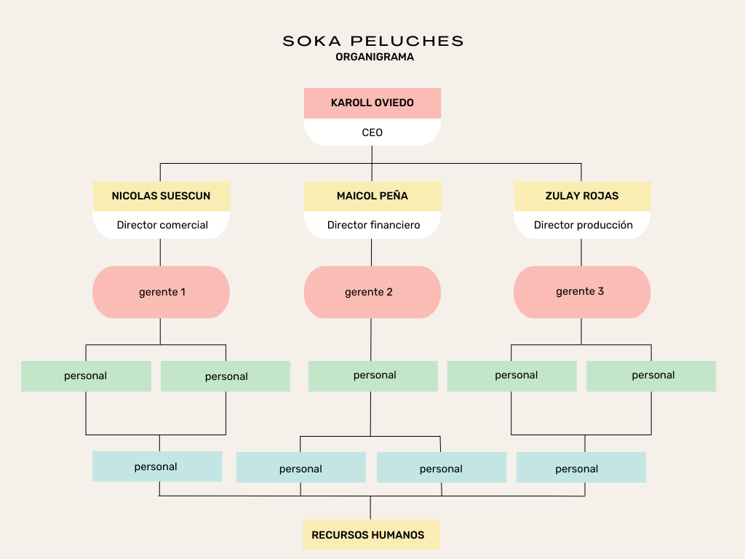

## Descripción de los procesos:

* adquirimos la materia prima (telas) e insumos (hilo, relleno)
* almacenamos la materia prima que aún no será transformada
* transformamos la materia prima necesaria
* empaque del producto terminado
* almacenamiento del producto terminado

## Cadena de suministro:

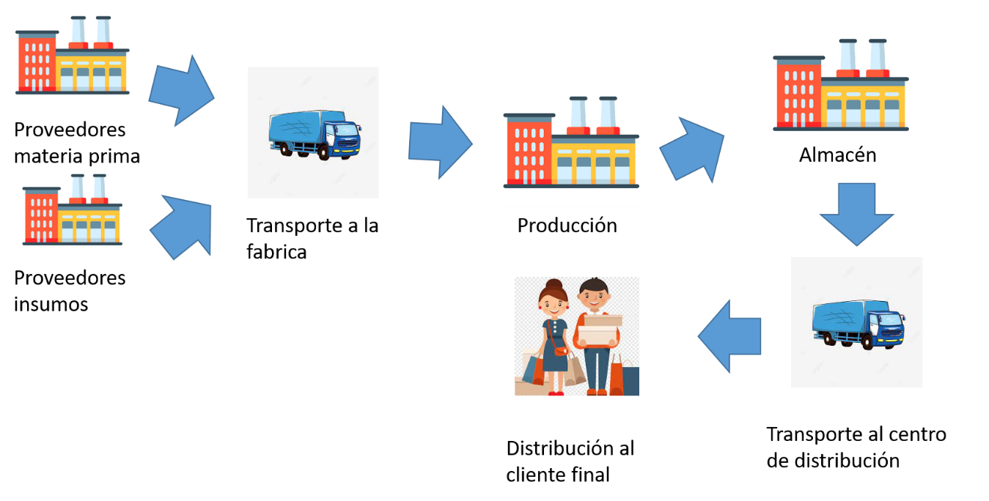

## Descripción de la cadena de suministro:

* proveedor de materia prima: nos suministra telas de diferentes texturas y colores.
* proveedor de insumos: nos suministra hilo, hilaza, ojos en pepa, esencias y relleno.
* transporte a la fábrica: contratamos una empresa transportista que lleva la materia prima desde los proveedores hasta nuestra fabrica.
* producción: se selecciona el material a utilizar, se cortan las telas, se cosen las piezas del producto, se decora y se rellena el producto y por último se empaca el producto, se embalan cantidades de la misma referencia en una caja.
* Almacén: se lleva el producto al área de almacenaje. Al momento de recibir una orden de compra se realiza el picking y packing del producto.
* Transporte al centro de distribución: nos ponemos en contacto con la empresa distribuidora para que recoja el producto en nuestra fabrica y la lleve al centro de distribución.

## Paletización:

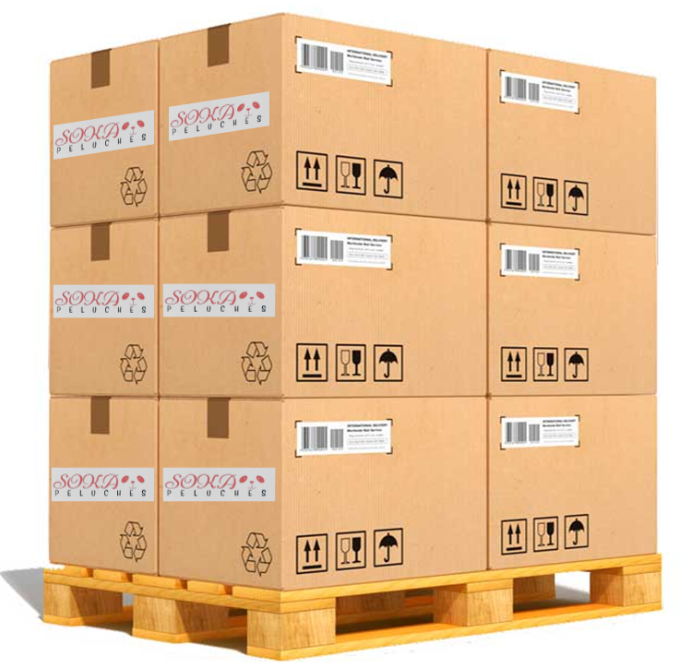

* Distribución al cliente final: la empresa distribuidora contratada se encarga de llevar el producto al cliente final.

## Proveedores:

* CyM y Oulet peluches – proveedores de telas y ojos de pepa
* Rellenos angelita – proveedor de relleno
* Quiminet – proveedor de esencias
* Saloncreatex – proveedor de hilos

## Producción:

* Transpaleta manual
* Montacargas
* Estanterías
* Estibas
* Maquinas planas
* Maquina bordadora
* Maquina cortadora a laser
* Maquina rellenadora
* Cortadora manual
* Fijadora industrial (máquina de embalar)
* Sistemas de información

## Distribución:

Modo – terrestre

Medio – carretero, camiones

## Transporte:

* Globalkarts (camiones)

# COMPORTAMIENTO DEL MERCADO

## Sector económico:

secundario

Colombia cuenta con gran variedad de peluches, es un país exportador dentro de este mercado, Colombia no ha logrado establecer una exclusividad en el mercado, ya que la exportación de este producto es mayor durante las fechas importantes del calendario, como san Valentín, exporta principalmente a países como: Ecuador, Bolivia, Chile, Perú y España.

Los principales compradores de peluches, son grandes y pequeñas empresas, que buscan comercializar un producto propio y utilizan los peluches importados como un incentivo u obsequio para el cliente, otras de estas empresas se encargan únicamente de comercializar los peluches importados.

Colombia como productora de peluches actualmente cuenta con un nivel muy bajo dentro del mercado, de igual forma la competencia existente en el mercado de peluches es demasiado alta, esta se conforma de la siguiente manera:

|  |  |  |
| --- | --- | --- |
| **PAISES** | **% DE VENTAS** | **CANTIDAD DE EXPORTACIÓN EN UN AÑO** |
| China | 86% | 33.500.000 dólares |
| Europa | 54% | 10.010.770 dólares |
| Reino unido | 43% | 5.412.500 dólares |
| Estados unidos | 30% | 4.072.000 dólares |
| México | 23% | 2.810.000 dólares |
| Colombia | 10% | 1.600.000 dólares |
| Bélgica | 7% | 350.000 dólares |

El mercado colombiano de peluches, se ve muy afectado debido a las importaciones mayormente de china, estas saturan el mercado y a su vez afecta a las pequeñas y grandes empresas colombianas fabricadoras de peluches, por su parte se ha propuesto generar un oligopolio entre algunas micro y macro empresas del mercado, esta propuesta no ha sido 100% aceptada, por lo cual continúa siendo una problemática que afecta la industria nacional y el trabajo de los colombianos.

# 5P DE MARKETING

## Producto:

Nombre de la empresa: SOKA peluches

Diseño y características: somos una empresa fabricante y distribuidora, nuestros productos se empacan en bolsas plásticas, se extrae el aire de ellas y se embalan cantidades de la misma referencia en una caja de cartón corrugado.

Peluches – Osos, Unicornios, Stich

Tipos de telas: venus, suavetina, milk, foamy

## Precio:

|  |  |  |  |
| --- | --- | --- | --- |
| OSOS | | |  |
| Tamaño | Medida | Precio |
| Pequeño | 25 cm | 27.000 |
| Mediano | 60 cm | 90.000 |
| Grande | 2 metros | 255.000 |

|  |  |  |  |
| --- | --- | --- | --- |
| UNICORNIOS | | |  |
| Tamaño | Medida | Precio |
| Pequeño | 45 cm | 38.000 |
| Mediano | 60 cm | 50.000 |
| Grande | 2 metros | 245.000 |

|  |  |  |  |
| --- | --- | --- | --- |
| STICH | | |  |
| Tamaño | Medida | Precio |
| Pequeño | 22 cm | 20.000 |
| Mediano | 60 cm | 70.000 |
| Grande | 90 cm | 165.000 |

## Plaza:

Nuestra empresa manejara estrategias de ventas en puntos físicos y pagina web propio

## Promoción:

Publicidad – vallas publicitarias y volantes en zonas concurridas

Fuerza de ventas – anuncios y videos cortos en internet

Relaciones públicas – formar alianzas con empresas como Winnie o Parmalat para promocionar nuestros productos

Telemarketing – nuestra página web tendrá la opción de tener contacto directo con uno de nuestros asesores por medio de llamadas telefónicas o chats de WhatsApp

## Personas:

Realizar encuestas virtuales a personas que hayan tenido contacto con nuestra marca preguntando que mejoras les gustaría ver en nuestros productos o página web.

# TIPO DE DEMANDA

Este producto (peluches) tiene una demanda relativamente elástica, ya que, al realizarse un cambio en su precio, la cantidad de ventas se ve afectada.

# NECESIDADES DE COMPRA

## Insumos:

* Rollo de tela (venus, suavetina, milk)
* Hilo e hilaza
* Ojos
* Relleno
* Esencias
* Bolsa de plástico
* Caja de cartón corrugado
* Etiqueta
* Código de barras

## Herramientas:

* Implementos de aseo
* Cafetera
* microondas
* Tic
* Moldes
* Reglas
* Curvígrafo
* Compas
* Transportador
* Tiza
* Lápiz
* Marcador
* Esfero
* Cosedora
* Ganchos para cosedora
* Ganchos doble clip
* Pistola de silicona
* Barras de silicona
* Cinta de tela
* lana
* Tijeras
* Lector de código de barras
* Impresora
* Cartuchos de tinta
* Papel
* Cinta
* Dispensador de cinta

## Equipos:

* Transpaleta manual
* Montacargas
* Baterías
* Estantería
* Porta rollos
* Estibas

## Maquinaria:

* Cortador a laser
* Bordadora
* Maquina plana
* Cortadora manual
* Rellenadora
* Agujas
* Aceite
* Repuestos
* Fijadoras industriales (máquinas de embalar)
* Películas plásticas

# PROVEEDORES

# PRONOSTICOS CUANTITATIVOS

## METODO SIMPLE:

El pronóstico que arroja el método simple, se puede interpretar de la siguiente forma:

El método simple indica que en el periodo 1 (n2) se realizaran 602.25 ventas de unidades de producto, con un margen de error de 27%.

En el periodo 2 (n3) se realizarán 603.11 ventas de unidades de producto, con un margen de error de 25%.

## METODO LINEAL:

El pronóstico que arroja el método lineal, se puede interpretar de la siguiente forma:

El método lineal pronostica que el nivel de producción del año 2023 aumentara aproximadamente un 30%, con un margen de error de 22%

## METODO LOGARITMICO:

El pronóstico que arroja el método logarítmico, se puede interpretar de la siguiente forma:

El método logarítmico pronostica que el nivel de almacenamiento del año 2023 aumentara aproximadamente un 70%, con un margen de error de 106%

A partir de los resultados de cada método se puede concluir que el pronóstico de menor margen de error es el pronóstico lineal.

## CONCLUSION:

La tabla uno y la dos son las que nos indican que nuestro MAPE estuve deficiente con unos porcentajes de 25% y 22%.

Si nos enfocamos en los resultados de la tercera tabla la capacidad de producción aproximado en los periodos es de 606.6666667, el índice nos dice que en el año que más vendimos fue el tercer año con un promedio de 640 unidades.

## AFECTACIÓN:

Según los resultados dentro de las tablas la capacidad de producción que se estiman dentro de los periodos seria de 804,4749429, la producción de unidades en las etapas de la tabla 2 se establece la producción de 606,6666667, esta es el total de la producción dentro los 4 años de estudio y sacando el 22%, pero dentro de la tabla 3 se nota un aumento en el pronóstico MAPE de 106% de desempeño del pronóstico.

Siendo estos los resultados teniendo en cuenta la tabla 3 el porcentaje MAPE, los recursos establecidos serán suficientes para la demanda que se estableció según los porcentajes, dentro del transporte tendrá que ser mayor para cubrir la distribución para cumplir con la demanda.

# PRONOSTICOS CUALITATIVOS

1. VALOR ESPERADO

La siguiente tabla muestra la distribución de probabilidad para una variable x (número de nuevas ventas que puede haber el siguiente mes)

P(X): Probabilidad que el número de ventas sea 100, 200, 300,400 o 500

|  |  |
| --- | --- |
| x | P(X) |
| 100 | 0.1 |
| 200 | 0.2 |
| 300 | 0.25 |
| 400 | 0.30 |
| 500 | 0.15 |
|  | 1.00 |

Valor esperado E(x) = 100(0.1) +200(0.2) +300(0.25) +400(0.30) +500(0.15) = 320

El valor esperado es entonces la suma de cada uno de los valores de x por su respectiva probabilidad.

El análisis de valor esperado dice que se abrirán 320 ventas nuevas.

2. DIAGRAMA DE ÁRBOL DE DECISIONE

Con este diagrama de árbol se quiere confirmar que el producto seleccionado si puede tener buenas ventas y es competitivo con el mercado o se tiene que tomar otra posibilidad como lo podría ser obtener otro producto o modificar el producto ya existente.

DEMANDA ALTA

Nuevo producto

DEMANDA BAJA

BENEFICIOS

COSTO $70 MILLONES

DEMANDA ALTA

PRODUCTO SIN MODIFICAR

COSTO: $ 40 MILLONES

70

Consolidar producto

DEMANDA BAJA

30

70

30

5 millones

4.900 millones

2.100 millones

350 millones

1.200 millones

7. 000 millones

1.550 millones

4.200 millones

## CONCLUSIÓN:

La mejor opción para la empresa es una consolidación del producto es decir definir y establecer el producto para un segmento adecuado para el aumento en sus ventas. Se toma esta decisión debido a que por temas de costos es más económico y le favorece a la empresa la consolidación teniendo un costo de 1.550 millones.

# INVENTARIOS

# Bibliografía

(s.f.). Obtenido de http://ficus.pntic.mec.es/ibus0001/servicios/transportes.html

*Burifil shop*. (17 de marzo de 2022). Obtenido de https://hilosdecoserymas.com/hilo-de-coser-definicion-tipos-y-utilizacion-1/

*CETYS*. (14 de Enero de 2021). Obtenido de https://www.cetys.mx/educon/que-es-un-proceso-de-produccion-empresarial/

Chavez, J. (s.f.). *CEUPE*. Obtenido de CEUPE: https://www.ceupe.com/blog/transporte-en-logistica.html

Chavez, J. (s.f.). *CEUPE*. Obtenido de https://www.ceupe.com/blog/producto-terminado.html

*concepto*. (5 de agosto de 2021). Obtenido de https://concepto.de/distribucion/

*Decreto 3466 del Reglamento Técnico de Seguridad de Juguetes.* (1982).

*Gage beasley*. (17 de febrero de 2022). Obtenido de https://www.gagebeasleyshop.com/es/blogs/gb-blog/what-are-plushies

*Grupo surqui*. (s.f.). Obtenido de http://www.surqui.com/producto/98/hilaza-de-nylon#:~:text=La%20hilaza%20de%20nylon%20es,sobre%20costuras%20en%20prendas%20tejidas

Jesus.S. (7 de septiembre de 2023). *Economia3*. Obtenido de https://economia3.com/cadena-suministros-concepto/

*Ley 1480 del Estatuto del Consumidor.* (2011).

*logistica simple*. (2023). Obtenido de https://logisticasimple.com.mx/almacen/almacenamiento/

*MECALUX*. (2023). Obtenido de https://www.mecalux.com.co/blog/aprovisionamiento

*Peluches cration*. (10 de noviembre de 2022). Obtenido de https://peluchecreation.com/es/blog/la-historia-del-peluche

proyectos, A. d. (s.f.). Obtenido de https://www.significados.com/antecedentes-de-un-proyecto/

*repositorio sena*. (4 de marzo de 2019). Obtenido de https://repositorio.esan.edu.pe/bitstream/handle/20.500.12640/1555/2019_MAGEM_17-1_03_T.pdf?sequence=1

*Resolución 1608 de Norma Técnica Colombiana NTC 5973, Peluches.* (2012).

Sanchez, J. (1 de septiembre de 2021). *economipedia*. Obtenido de economipedia: https://economipedia.com/definiciones/abastecimiento.html

Sevilla, A. (1 de Marzo de 2020). *economipedia*. Obtenido de economipedia: https://economipedia.com/definiciones/logistica.html

textil, I. (s.f.). Obtenido de https://www.interempresas.net/Textil/FeriaVirtual/Producto-Llenadora-y-mezcladora-mediana-de-cojines-y-peluches-Fercut-Mnf-102-165183.html

Textti. (s.f.). *textti*. Obtenido de https://textti.com/tienda/peluche-venus/#:~:text=La%20tela%20peluche%20venus%2C%20es,una%20construcci%C3%B3n%20robusta%20y%20resistente

Textti. (s.f.). *textti*. Obtenido de https://textti.com/tienda/relleno-siliconado/#:~:text=El%20relleno%20siliconado%2C%20realmente%20llamado,tipo%20de%20olores%20y%20ricinas